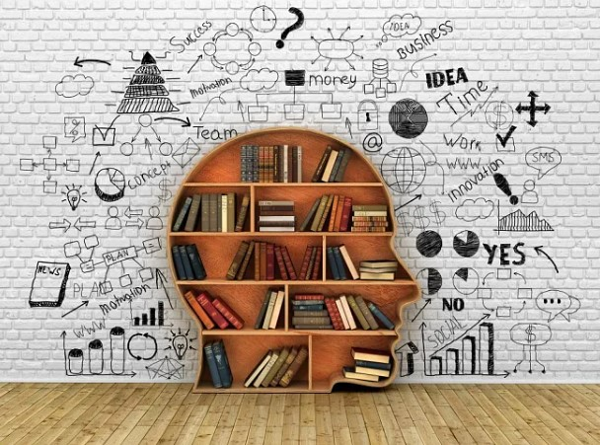

人脑是一台极其精致又复杂的生物计算机。人们将人当作机器来研究的过程中，发现人脑除了能实现基本的计算以外，还能实现更多更丰富的功能。为了研究清楚人脑这台精致的机器，人们划分了许多学科用于阐述其功能，而心理学便是其中一门。我们将人的认知过程+思维加工过程+反馈表达过程统称为心理学，将其运用在以人为本的设计过程中，其便被称为了设计心理学······

**#天津大学2023年-2024年第一学期**

**《设计心理学》顺利结课**

**设计心理学**

设计心理学是设计专业的一门理论课，是设计师必须掌握的学科。设计心理学是建立在心理学基础上，把人们心理状态，尤其是人们对于需求的心理通过意识作用于设计的一门学问。

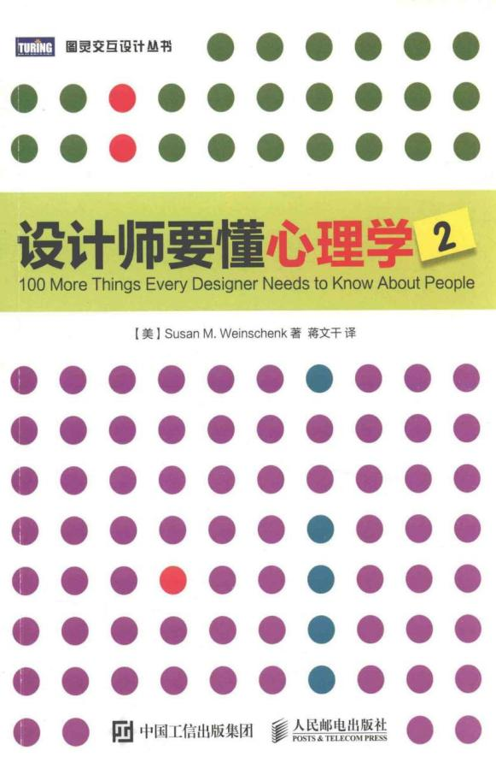

经过4周的课程学习，同学们在机械学院**霍云枫**老师的带领下共同研读《**设计师要懂心理学**》这本书，学到了非常丰富的心理学知识。与此同时，同学们分组协作，在四周时间内基于设计心理学知识设计了许多功能丰富、形式精美的界面。**在霍云枫老师的把关下，同学们于2023年11月16日在44教学楼A107教室完成了结课答辩**。

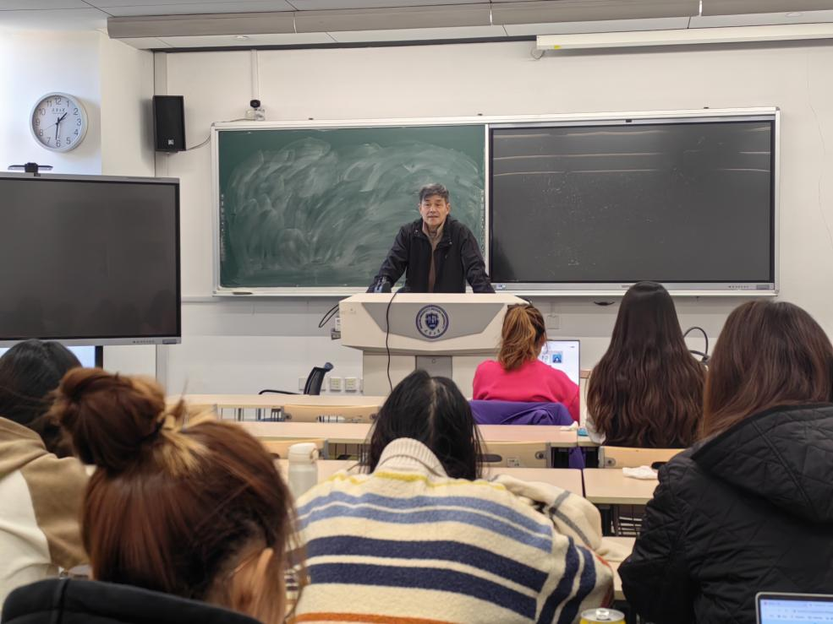

霍云枫老师在讲课

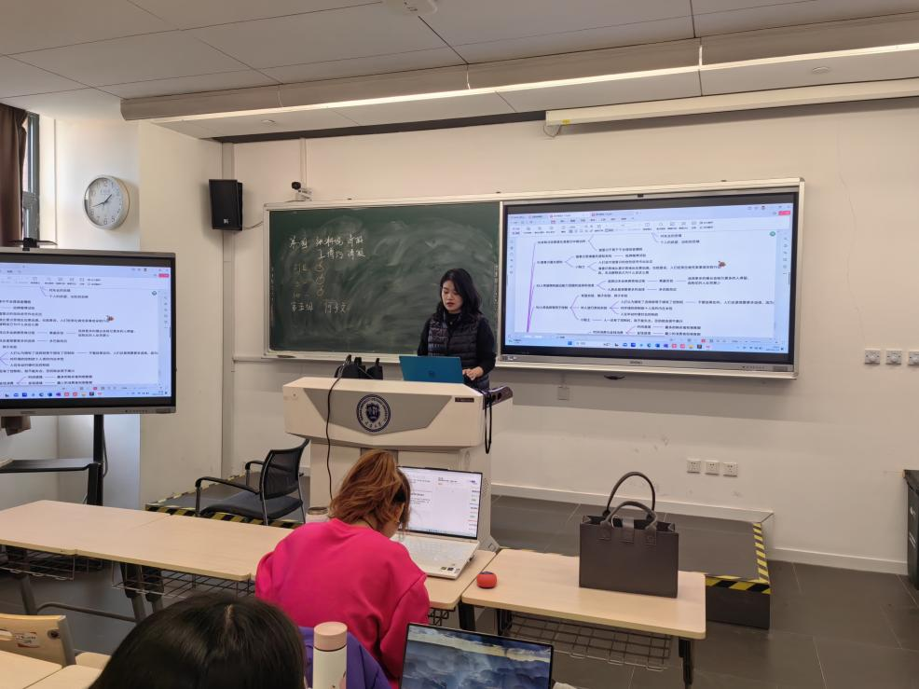

《设计师要懂心理学》读书汇报

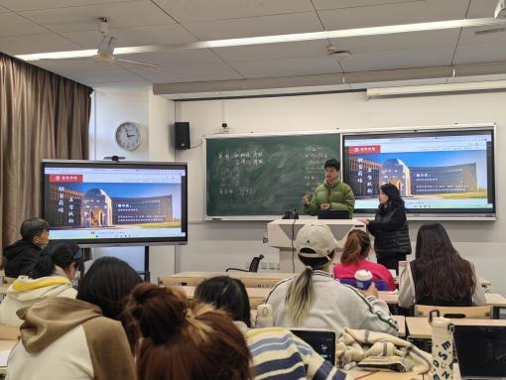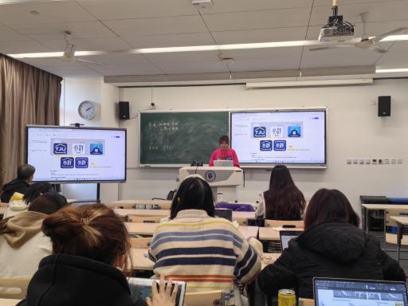

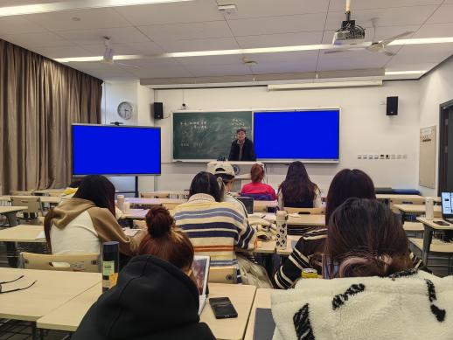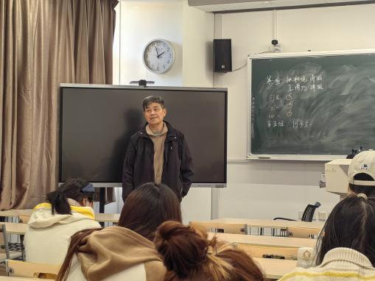

《设计心理学》结课答辩过程

同学们通过《**设计心理学**》这门课学习到了许多心理学知识，并学会了怎么在设计过程中运用这些心理学知识，更好地满足用户需求。

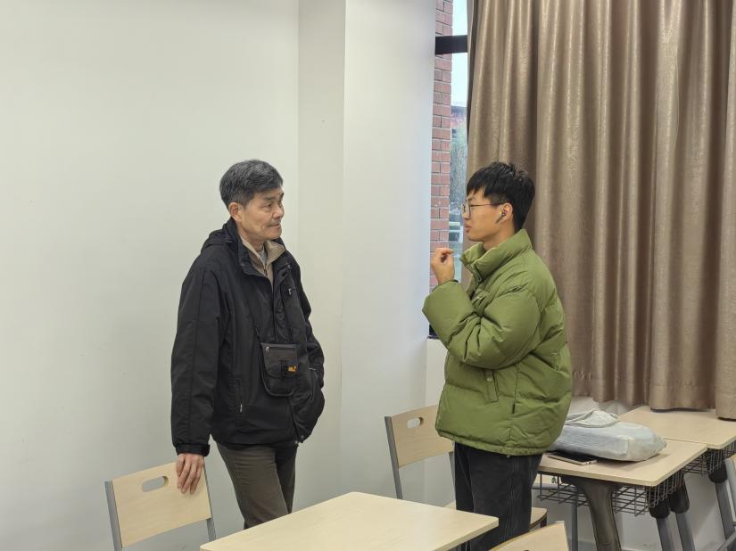

师生课下讨论过程缩影

**小组作品展示**

同学们分组协作，在四周时间内基于设计心理学知识设计了许多功能丰富、形式精美的界面，为这门课画上了圆满的句号。

第一组

**天才咖啡师**

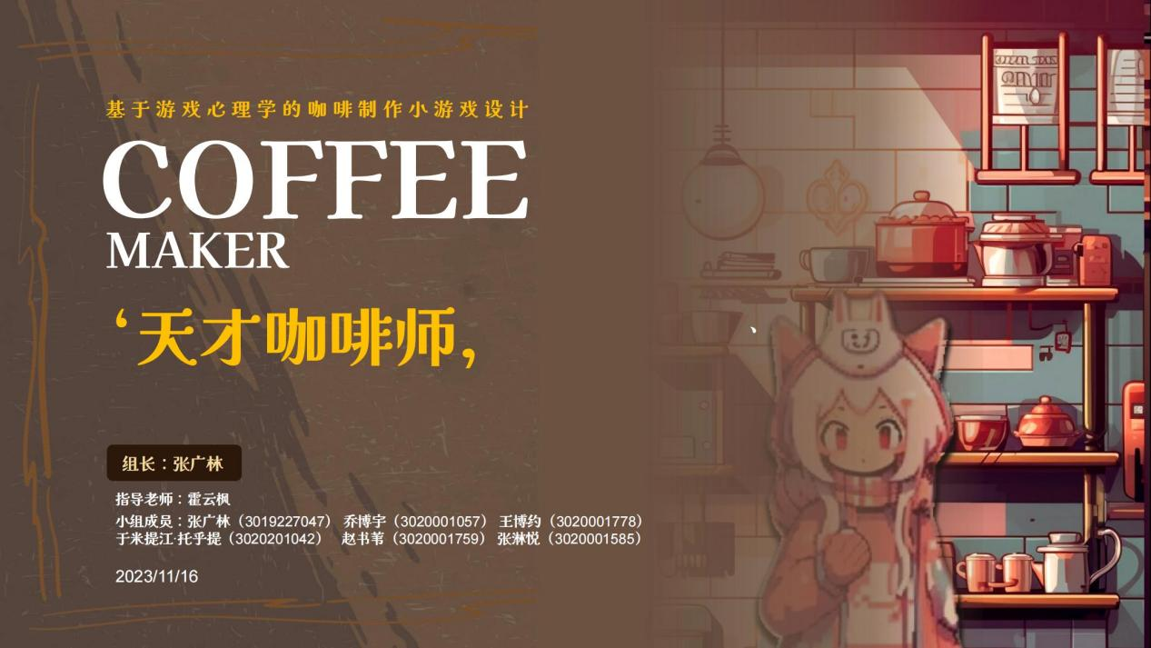

第二组

**天津大学综合服务平台APP设计**

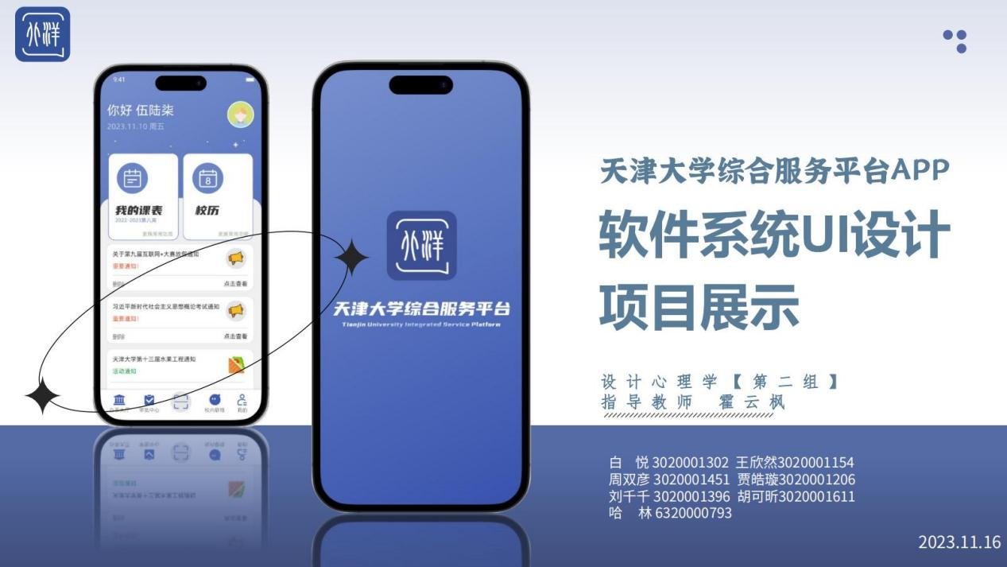

第三组

**萌探**

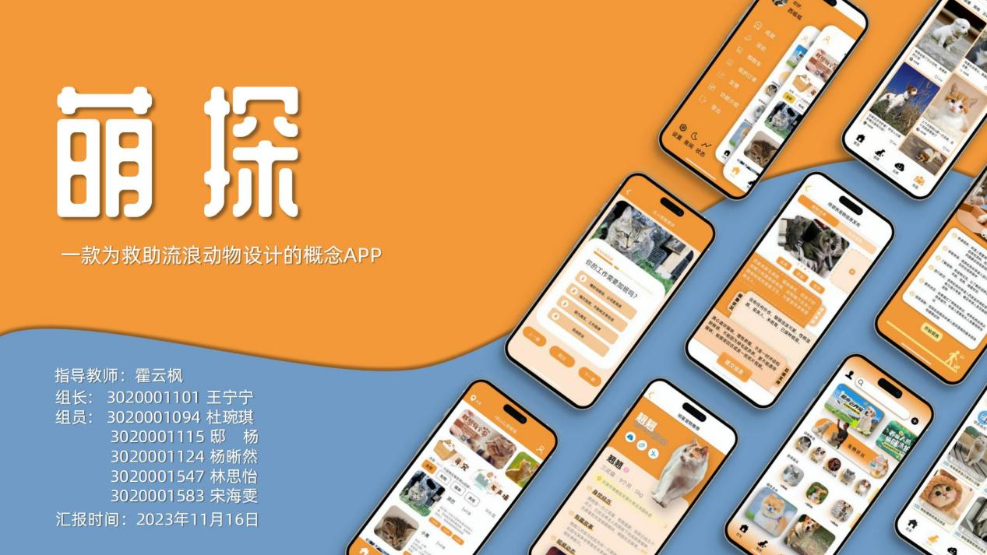

第四组

**美团买菜的适老化设计**



第五组

**宣怀学院官网设计**

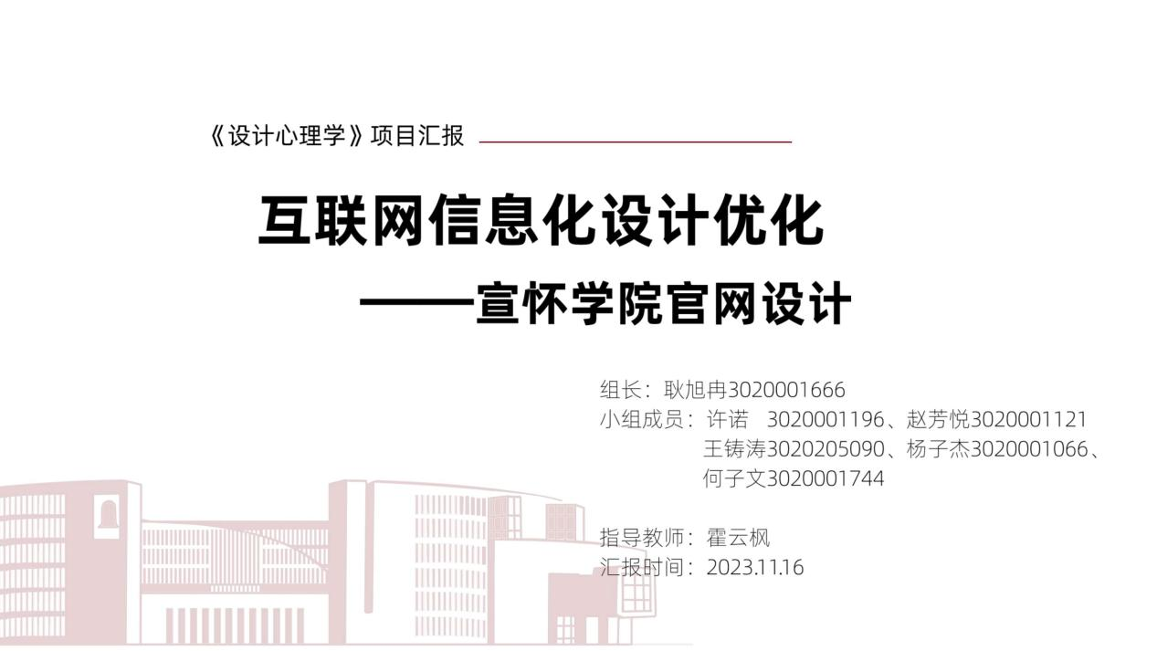

**课程感悟**

**王铸涛**

“设计是无言的服务。”当我们发现内心深处一个微小的需求都在被人关注着，当一个体验过程能给我们带来慰藉感甚至愉悦感的时候，不禁感叹，这在如今物欲横行的时代是多么难得。感谢设计心理学让我明白应该给予每一个个体最大的尊重。

**乔博宇**

通过本次课程的学习，我们在为把心理学知识运用到APP中所做的一系列的调研、小组讨论中，在对不同类型APP社交方面的改进和重新设计中，对心理学在设计中的运用有了更深的了解和认识，也对设计心理学产生了更加浓厚的兴趣；此次课程让我们接触到了一个优秀的设计工具，我们以后也会把心理学运用到自己的设计当中去，最后再次感谢老师，带领我们从不同的角度去看设计！看世界！

在本课程中，大多同学围绕手机中日常使用的APP与交互功能，运用心理学知识解决人的潜在需求，通过丰富多彩的创作手段，包括手绘、PS、墨刀等，用设计展示他们对生活与社会的感悟，这些作品都体现了当代大学生从课程体系内到体系外的延伸与思考······



|文稿：于米提江·托乎提

|图片：20级《设计心理学》课程各小组、于米提江·托乎提

|排版：于米提江·托乎提

|审稿：杨君宇 霍云枫